1. Introdução
Explique brevemente:
- O modelo de machine learning precisa ser monitorado continuamente.
- Dois fatores principais que exigem ação:
  - Queda de performance (nas métricas de avaliação).
  - Data drift (mudança nas distribuições das variáveis de entrada).

2. Monitoramento de Data Drift
- Foi desenvolvido um notebook em Python para comparar o conjunto de treino (amostra_parte_1.csv) com os conjuntos de produção (amostra_pequena.csv e amostra_tiny.csv).
- As métricas utilizadas foram:
  - KS test (Kolmogorov–Smirnov) e PSI para variáveis numéricas.
  - Qui-quadrado para variáveis categóricas.
- Critérios adotados:
  - PSI > 0,25 ou KS p < 0,01 = indício de drift em numéricas.
  - Qui-quadrado p < 0,01 = indício de drift em categóricas.

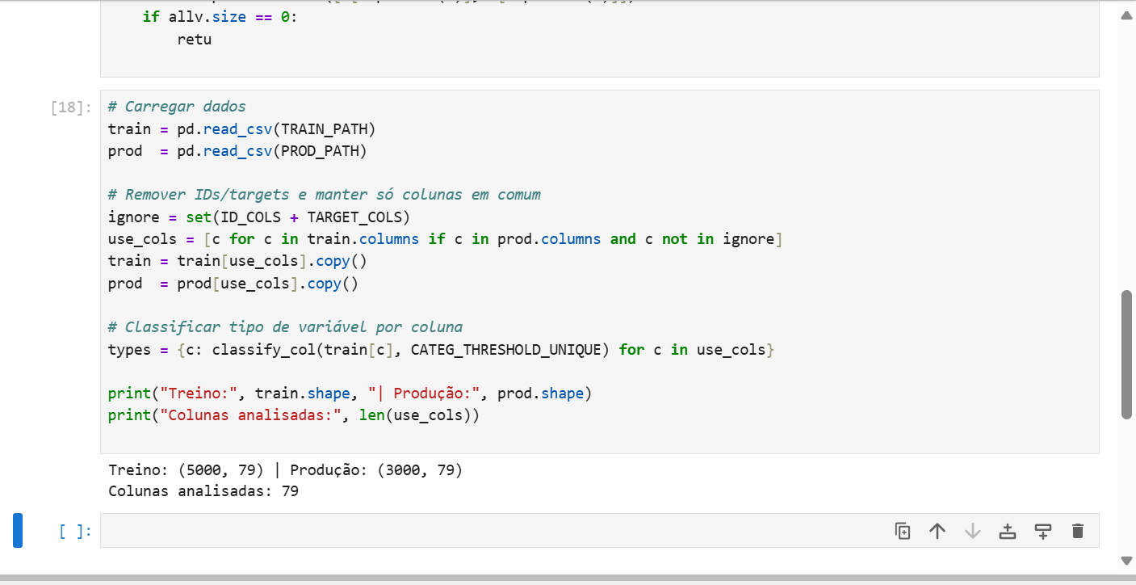

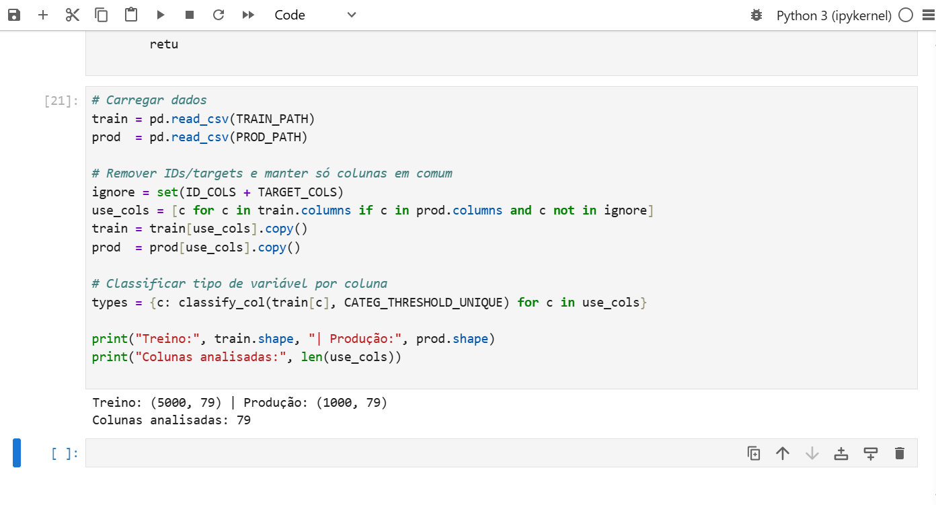
3. Resultados
Na primeira análise, comparando o conjunto de treinamento (amostra_parte_1.csv) com o conjunto de produção (amostra_pequena.csv), não foram identificados indícios de data drift. As métricas estatísticas calculadas (PSI, KS e Qui-quadrado) permaneceram dentro dos limites de estabilidade definidos, e todas as variáveis apresentaram comportamento semelhante entre treino e produção.
Na segunda análise, comparando o mesmo conjunto de treinamento com o conjunto de produção menor (amostra_tiny.csv), também não foram observados sinais de drift. As distribuições das variáveis mostraram-se estáveis, sem diferenças estatisticamente significativas.
De forma geral, os resultados indicam que não houve alterações relevantes na distribuição dos dados de produção em relação ao conjunto de treino. Isso sugere que, até o momento da análise, o modelo pode continuar sendo utilizado sem necessidade imediata de retreino, mantendo-se apenas o monitoramento contínuo para identificar possíveis mudanças futuras.
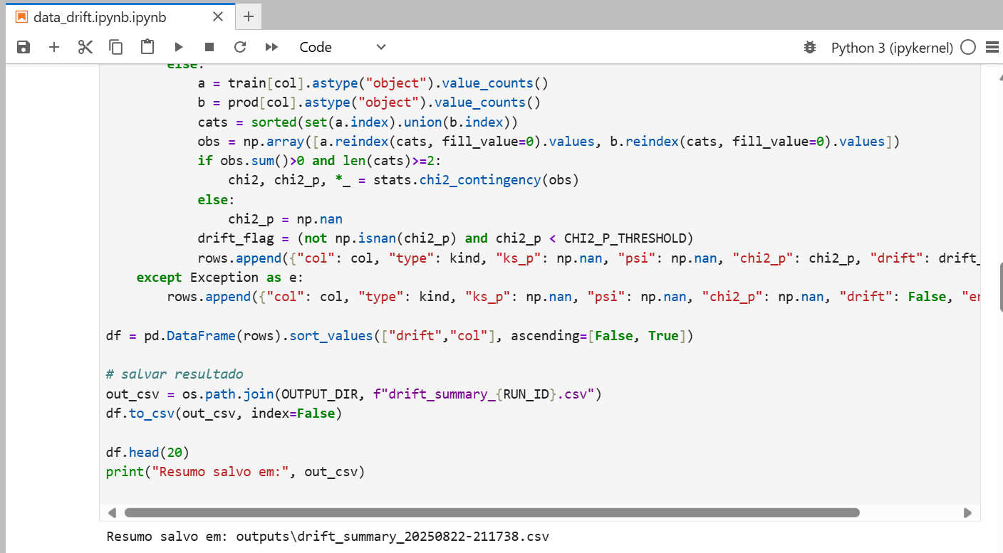

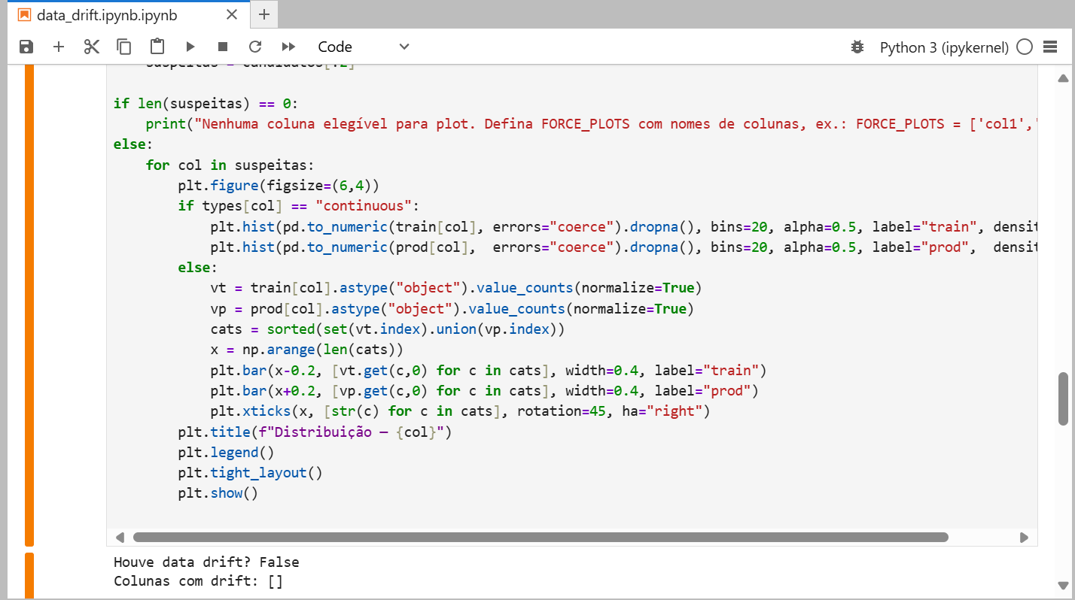

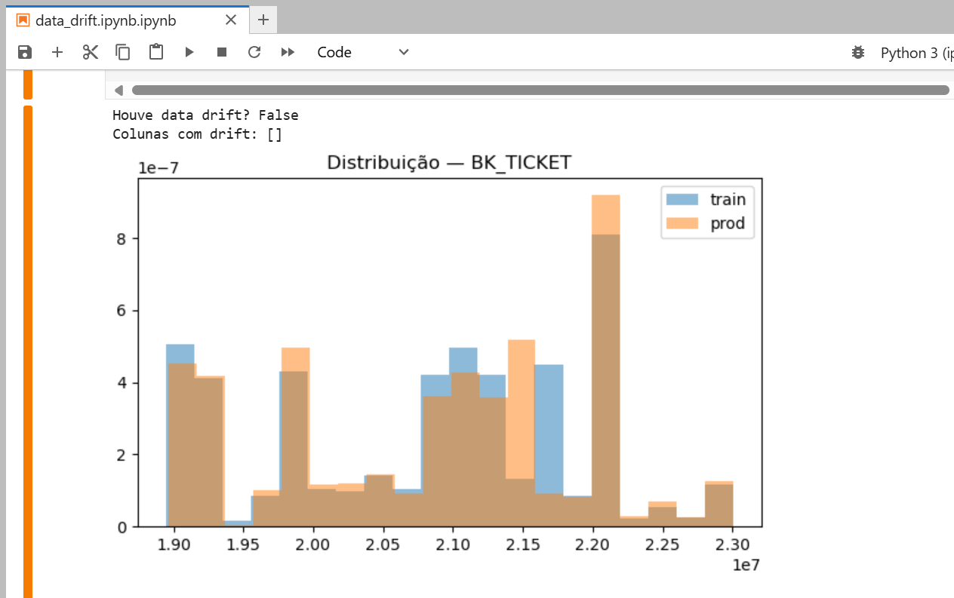

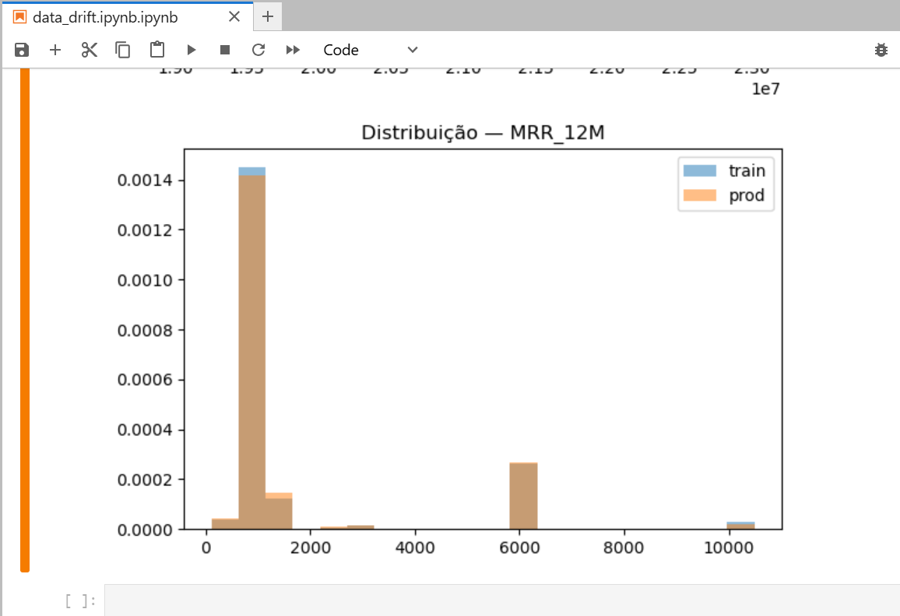

4. Gatilhos para Retreino
Defina claramente quando retreinar:
- Queda de performance → métricas do modelo abaixo de um limite (ex.: accuracy < 80%).
- Data drift detectado → quando PSI > 0,25 ou p-valor dos testes < 0,01.
- Mudança no negócio → novos produtos, clientes ou variáveis.

5. Procedimento de Retreino
Passo a passo:
- Coletar novos dados de produção.
- Criar novo dataset de treino (dados antigos + dados novos).
- Reaplicar pré-processamento.
- Retreinar o modelo.
- Validar o novo modelo (comparar métricas).
- Implantar em produção (blue-green/canary).
- Monitorar continuamente.

6. Conclusão
O monitoramento permitiu verificar que não houve drift significativo entre os dados de treino (amostra_parte_1.csv) e os de produção (amostra_pequena.csv e amostra_tiny.csv).
As distribuições das variáveis permaneceram estáveis, indicando que o modelo pode continuar sendo utilizado sem necessidade de retreino imediato.
Recomenda-se, entretanto, manter o monitoramento contínuo, pois mudanças futuras no fluxo de dados podem exigir ajustes ou novo retreino.

